 | Service ou auteur, etc.

Mode d'emploi
Thermomètre intérieur/extérieur

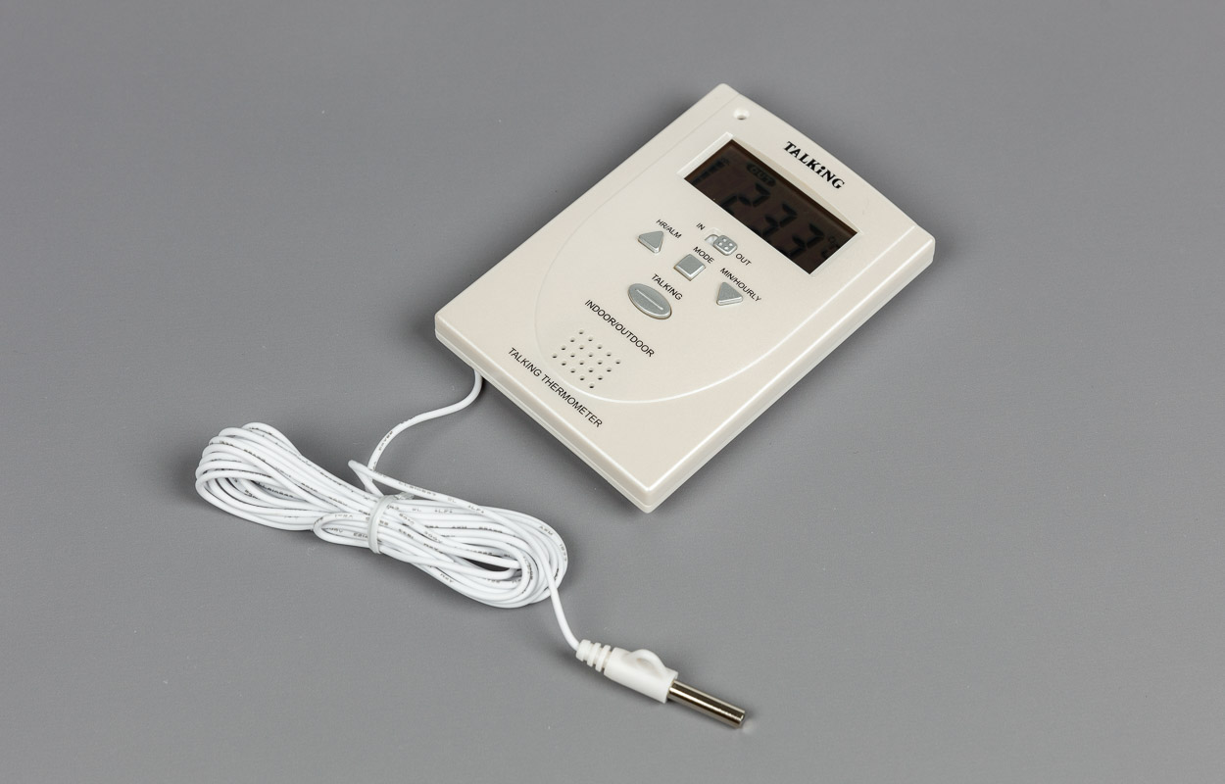

Art. UCBA 08.373
Etat : 28.09.2023

Table des matières
1. Caracteristiques 3
2. Description de l'appareil 3
2.1. Description de la face avant. 3
2.2. Description de la face arrière. 3
3. Installation des piles 4
4. Ecouter la température 4
5. Sélection de l'affichage de la température 4
6. Réglage de l'heure 4
7. Chois de l'emplacement pour le thermomètre et le capteur à distance 5
8. Le thermomètre 5
9. Activer, désactiver l'annonce horaire de la température 5
10. Utilisation de l'annonce de la température en tant que réveil 6
11. Installer le capteur 6
12. Ajustement du volume 7
13. Changer de mode 7

- Caracteristiques
- Annonce des températures intérieure et extérieure par une voix féminine agréable.
- Contrôle du volume on/off.
- Lecture des températures intérieure et extérieure.
- Annonce horaire de la température.
- Annonce de la température à une heure sélectionnée en tant que réveil.
- Description de l'appareil
  - Description de la face avant.
Sur la face supérieure on distingue l'écran de forme rectangulaire et d'aspect lisse.
Sous cet écran on trouve une série de boutons décrits ci-dessous de haut en bas, et de gauche à droite.
La première ligne ne comporte qu'un interrupteur : le bouton intérieur/extérieur. Cet interrupteur comporte deux positions :
- A gauche, il est en position intérieure. Cela signifie que seule la température intérieure est affichée à l'écran.
- A droite, le bouton est en position extérieure. Cela signifie que seule la température extérieure est affichée.
Attention : Dans tous les cas la synthèse vocale annonce les deux températures (intérieures et extérieures). Elle ne prend donc pas en compte l'affichage.
Sous cet interrupteur se situe une ligne de trois boutons décrits de gauche à droite :
- Le bouton Heure/Alarme : Permet de régler l'heure et d'activer ou désactiver l'alarme.
- Le bouton Mode : Permet de basculer entre les différents modes du thermomètre.
- Le bouton Minute/hourly : permet de faire défiler les minutes lors du réglage de l'heure.
Sous ces boutons on distingue la touche Talking. Cette touche permet d'oraliser la température.
  - Description de la face arrière.
Pour cette description, nous vous demandons de retourner l'appareil en dirigeant la sonde filaire vers la droite.
Sur la partie supérieure se situe l'emplacement destiné à recevoir un crochet de fixation qui permet de fixer thermomètre à un mur. Ce crochet est fourni.
Au-dessous, on distingue aisément un rectangle creux. En bas à droite de ce rectangle se situe le bouton de volume. Si vous appuyez sur ce bouton vous pourrez choisir entre volume fort, trois bips sont émis, volume normal, deux bips sont émis, et muet, aucun bip n'est émis.
A l'opposé, en haut à gauche de ce rectangle, on trouve le bouton Resset. Il est très difficilement repérable car en creux.
Sous ce rectangle se trouve le couvercle du logement des piles.
Enfin, sous ce couvercle, on repère aisément le pied du thermomètre.
A droite du pied se situe la sonde filaire.
- Installation des piles
Le thermomètre utilise deux piles UM4 (AAA). Nous vous recommandons des piles alcalines. Si la voix d’annonce ou l’affichage écran s’affaiblissent, suivez ces étapes pour installer les piles.
- Faites glisser les piles hors de leur compartiment en direction des flèches.
- Placez deux piles UM4 (AAA) neuves dans le compartiment en respectant les symboles de polarité.
- Remettez les piles dans le compartiment.
- Il est recommandé de retirer les piles du thermomètre si vous ne l’utilisez pas pendant longtemps.
L’aide d’une personne voyante est vivement conseillée pour réaliser les manipulations décrites ci-dessus.
- Ecouter la température
En utilisation normale, appuyez sur la touche « TALKING », l’appareil énonce les températures intérieure et extérieure.
- Sélection de l'affichage de la température
Vous pouvez afficher les températures intérieure et extérieure.
Faites glisser le bouton Indication « int » ou « ext » INTERIEUR EXTERIEUR sur le dessus du thermomètre vers INTERIEUR pour afficher la température intérieure, ou vers EXTERIEUR pour afficher la température extérieure.
- Réglage de l'heure
L’aide d’une personne voyante est vivement conseillée pour les manipulations décrites ci-dessous. Ce réglage n'est pas vocalisé.
- Appuyez sur la touche MODE de façon répétée jusqu’à ce que vous entendiez un Bip et " réglage de l’heure ". Alors, « T.SET réglage de l’heure apparaît à l’écran. Les chiffres clignotent.
- Appuyez sur la touche Heure/Alarme de façon répétée pour régler l’heure actuelle. L’affichage montre PM pour une heure après midi. Si vous maintenez appuyée la touche heure/Alarme, les heures défilent rapidement.
- Appuyez sur la touche Minute/HOURLY de façon répétée pour régler les minutes. Si vous maintenez appuyée la touche Minute/HOURLY, les minutes défilent rapidement.
- Appuyez sur MODE deux fois pour entendre les 4 bips signifiant le retour en mode normal.
- Chois de l'emplacement pour le thermomètre et le capteur à distance
L’aide d’une personne voyante est vivement conseillée.
Le capteur de la température intérieure se situe à l’intérieur du thermomètre. Le capteur de la température extérieure, est relié à l’unité par un câble et peut-être placé hors de la maison. Choisissez une place près de la fenêtre pour le thermomètre, et assurez-vous que le capteur extérieur puisse être monté à l’extérieur.
Mises en garde
N’exposez pas le thermomètre ou le capteur extérieur au/en plein soleil, les données seraient erronées.
Gardez le thermomètre et le capteur externe loin des poêles, chauffages, climatiseurs, radiateurs et autres sources de chaleur ou de froid.
- Le thermomètre
L’aide d’une personne voyante est vivement recommandée pour procéder à la fixation du thermomètre.
Le Thermomètre peut être utilisé fixé sur un mur ou sur un bureau. Suivez ces étapes pour fixer le Thermomètre à un mur.
- Plantez un clou ou une vis dans un mur en en laissant ¼ de sorti.
- Suspendez le thermomètre par le trou dans le boitier du thermomètre prévu à cet effet, faites glisser le thermomètre vers le bas jusqu’à ce qu’il soit fixé.
Vous pouvez également placer le thermomètre sur une surface plane en utilisant son support intégré. Faites glisser le support jusqu’en bas et tirer le jusqu’à ce qu’il soit à sa place.
- Activer, désactiver l'annonce horaire de la température
L’appareil annonce automatiquement les températures intérieure et extérieure en cours chaque heure de 7h à 21h. Pour activer l’annonce horaire, appuyez plusieurs fois sur la touche MIN/HOURLY jusqu’à ce que le symbole représentant trois parenthèses ouvertes un cercle et trois parenthèses fermées s’affiche à l’écran. Vous entendrez également trois bips.
Pour la désactiver, appuyez sur Minute/HOURLY à nouveau et le symbole disparaît. Vous entendrez un bip.
L’aide d’une personne voyante est recommandée pour effectuer ce réglage.
- Utilisation de l'annonce de la température en tant que réveil
Vous pouvez utiliser le thermomètre comme réveil en le réglant dans les annonces présélectionnées de températures intérieure et extérieure. Lorsque le réveil est activé, le thermomètre sonne et répète les (annonces de) températures intérieure et extérieure pendant une minute. Ensuite, il annonce les températures quatre fois à dix minutes d’intervalle.
Veuillez exécuter les étapes suivantes pour régler l’heure du réveil. L'aide d'une personne voyante est conseillée pour effectuer ces réglages.
- Appuyez plusieurs fois sur la touche MODE jusqu’à entendre " Réglage du réveil " et que l’écran affiche « AL.SET» et que les chiffres clignotent.
- Appuyez plusieurs fois sur la touche HEURE/ALARME pour régler l’heure du réveil. L’écran affiche Pm pour une heure après midi. Si vous maintenez appuyée la touche Heure/ALARME, les heures défilent rapidement.
- Appuyez plusieurs fois sur la touche MINUTE/HOURLY pour régler les minutes. Si vous maintenez appuyée la touche MINUTE/HOURLY, les minutes défilent rapidement.
- Appuyez sur MODE jusqu’à entendre 4 bips et l’appareil retourne en fonctionnement normal.
- Appuyez sur HEURE/ALARME répétitivement pour activer l’alarme. La synthèse vocale annonce " réveil programmé ".
Pour désactiver l’annonce de la température lorsqu’elle se fait entendre, appuyez sur la touche TALKING. Si vous souhaitez désactiver le réveil, appuyez sur HEURE/ALARME, la synthèse vocale annonce : " réveil non programmé ".
- Installer le capteur
- Acheminez le câble du capteur extérieur par une
- Ouverture de la fenêtre.
- Vous pouvez laisser pendre le capteur ou le fixer avec la boucle en plastique à une surface avec la vis prévue à cet effet.
Note : N’exposez pas le capteur ou le capteur extérieur au/en plein soleil, les données seraient erronées.
Laissez le capteur loin d’une surface chaude.

- Ajustement du volume
Le thermomètre propose trois nivaux de volume : élevé, faible et éteint. Appuyez plusieurs fois sur la touche VOLUME située au dos du thermomètre pour choisir. Si vous entendez trois bips, cela signifie que le voolume est élevé*. Si vous entendez deux bips, cela signifie que le volume est faible. Si vous n'entendez aucun bip, cela signifie que le thermomètre est en mode muet. La touche talking ne provoque dans ce cas aucune annonce.
- Changer de mode
Appuyez sur « MODE une fois pour passer dans le mode voulu du menu.
Vous pourrez choisir entre les mode NORMAL—TIME SET (réglage de l'heure), ALARME SET (réglage du réveil) et le mode Normal.

Service après-vente et garantie
En cas de panne, nous vous prions d’envoyer l’article au point de vente compétent ou à l’UCBA. Pour le reste, cet article est soumis aux Conditions générales de livraison de l’UCBA.
Schweiz. Zentralverein für das Blindenwesen SZBLIND
Fachstelle Hilfsmittel
Niederlenzer Kirchweg 1
5600 Lenzburg
Tel +41 (0)21 345 00 50
Courriel: materiel@ucba.ch
Site internet: www.ucba.ch

